新型コロナウィルス
関連の職場環境の
ご相談にも応じます
働き方・休み方を見直してみませんか？
～ 無料コンサルティングのご案内 ～

労働力人口が減少していく中、労働生産性を上げて成長を持続させるため、長時間労働の削減など、働き方を見直すことが必要不可欠となっています。
福井労働局では、働き方の見直しの取組を進めようと考えている企業に対して、当局配置の「働き方・休み方改善コンサルタント」が訪問し、お悩みの解決に向けた効果的な取組についてアドバイスや情報提供等を行っております。
コンサルティングは是正指導を目的としたものではありませんのでお気軽にご利用下さい。
相談内容の秘密は厳守されます。

★テレワーク制度を導入したい！
★労働時間を短縮するにはどうしたらよいか相談したい！
★コロナ関連の特別休暇制度を整備したい！
★働き方改革推進支援助成金等について教えてほしい！

こんな悩みや課題を抱える企業様にご利用いただいています。

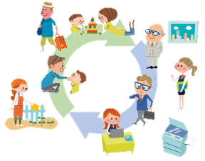

仕事と生活の調和（ワーク・ライフ・バランス）の実現に取り組むことで優秀な人材が定着し、離職率は低下、
従業員のスキルアップ、モチベーションの向上につながります。
このような職場からは、質の高いサービス、高品質の商品が提供されます。
働き方を見直すことは、明日への投資です。

申し込みは、電話またはＦＡＸ（裏面）で

福井労働局 雇用環境・均等室
〒910-8559 福井市春山１丁目1-54 福井春山合同庁舎９階
電話 ０７７６－２２－０２２１ ＦＡＸ ０７７６－２２－４９２０

年 月 日
福井労働局 雇用環境・均等室
働き方・休み方改善コンサルタント 行
（FAX 0776（22）4920）

働き方・休み方改善コンサルティング申込書
事 業 場 | 名 称
 | 所在地 | 〒 －
御 担 当 者 | 部 署
 | 職氏名
 | 電話番号 | （ ） －
 | FAX番号 | （ ） －
相 談 内 容
希望日時 | 第１希望 | 年 月 日（ ） 午前 ・午後
 | 第２希望 | 年 月 日（ ） 午前 ・午後

- 個別訪問日時については、別途ご連絡の上、日程調整させていただきます。
